

操作系统与虚拟化安全课题研究

|  |  |
| --- | --- |
| 题目： | Android安全体制实现分析 |

|  |  |
| --- | --- |
| 成 员： | 龙东恒 王帅 宋文浩 |
| 院 系： | 软件与微电子学院 |
| 导师姓名： | 沈晴霓 |

二〇一七年 十二月

# **目录**

[**目录** 1](#_Toc502827091)

[**一、选题背景** 2](#_Toc502827092)

[**二、AVD安装** 3](#_Toc502827093)

[2.1 Windows 4](#_Toc502827094)

[2.2 Mac 4](#_Toc502827095)

[**三、Android安全机制** 5](#_Toc502827096)

[3.1安全机制简述 5](#_Toc502827097)

[3.2 安全机制迭代更新过程 5](#_Toc502827098)

[3.3 权限管理——核心机制 5](#_Toc502827099)

[**四、权限管理** 6](#_Toc502827100)

[4.1 权限管理介绍 6](#_Toc502827101)

[4.2 权限管理版本迭代 6](#_Toc502827102)

[4.3 权限管理现有问题 6](#_Toc502827103)

[4.4 权限管理改进建议 6](#_Toc502827104)

[五、实验总结 7](#_Toc502827105)

# **一、选题背景**

简要讲述Android近来的市场规模，以及2016年Android安全报告简述。

# **二、AVD安装**

Android虚拟设备（AVD）是一种仿真器配置，允许开发人员通过模拟真实设备功能来测试应用程序，开发人员无需使用装有Android操作系统的手机、平板电脑及相关电子设备，在AVD中开发人员可以完成绝大部分的开发、测试工作。AVD允许开发人员通过硬件和软件设备对其参数（如API版本、底层Android系统等）进行配置，以满足开发需求。同时，AVD提供用户友好的人机交互图形界面来帮助开发人员轻松地创建和管理AVD。

目前，AVD支持在多种IDE中安装，常见的安装的方式有如下两种：

1. Ecplise + Android Plugin，即选择Ecplise作为开发环境，通过安装Android插件和依赖包完成Android开发环境的配置。
2. Android Studio，直接选择Android专用开发环境。

对于选择何种安装方式，是开发者个人的开发习惯。在Android Studio流行前，Ecplise + Android Plugin基本是安卓开发从业人员的首选，但是在多年的使用过程中，IDE外加插件的方式逐渐暴露出其无法解决的弊病，插件下载安装缓慢、IDE容易崩溃、不齐全的开发工具、无版本更新提示、不友好的用户界面等等，阻碍开发进度。为此，Google出于各种目的，推出自家的Android开发环境——Android Studio，其具有以下强大优势：

* Ecplise中所有功能；
* 基于Gradle的构建支持；
* 直接支持应用签名功能；
* Android特定重构和快速修复；
* 内置Google云、svn、git工具支持；
* 自带布局编辑器，允许用户拖放组件并在多屏幕配置上预览布局；
* 提示工具更好地对程序性能、可用性、版本兼容和其他问题进行控制捕捉；
* 支持NDK等框架。

除此之外，Android Studio的定期更新使得开发者能够第一时间使用到最新特性（目前最新版本为Android Studio 3），大大提高应用开发效率，并一步步取代Ecplise固有的市场地位。

综上，组内选择Android Studio作为实验的开发环境，并介绍在Windows和Mac中如何安装配置。此外，对于Android开发而言，另一个必备工具是adb，即安卓开发调试器，实验中也会对其进行安装配置介绍。

## 2.1 Windows

[Android Studio + adb] 图文并茂，尽量减少使用我/我们等第一人称的使用，尽量减少生活化的语言，允许吹逼。

## 2.2 Mac

一、前期准备

Windows和Mac系统下的安装教程差不多，需要注意的是确保系统中已经安装了JDK，并且JDK版本为1.7或1.7以上版本，如果没有，请自行更新下载安装，地址：[Java SE Develop Kit](https://link.jianshu.com/?t=http://www.oracle.com/technetwork/java/javase/downloads/index.html)

JDK安装完成后，可以通过Mac系统中的终端工具使用java -version命令查看java版本，无需配置Java环境变量。

二、Android Studio安装过程：

1.首先进入官网，打开Android Studio页面，也可以直接在地址栏输入<https://developer.android.google.cn/studio/index.html>

点击下载会出现

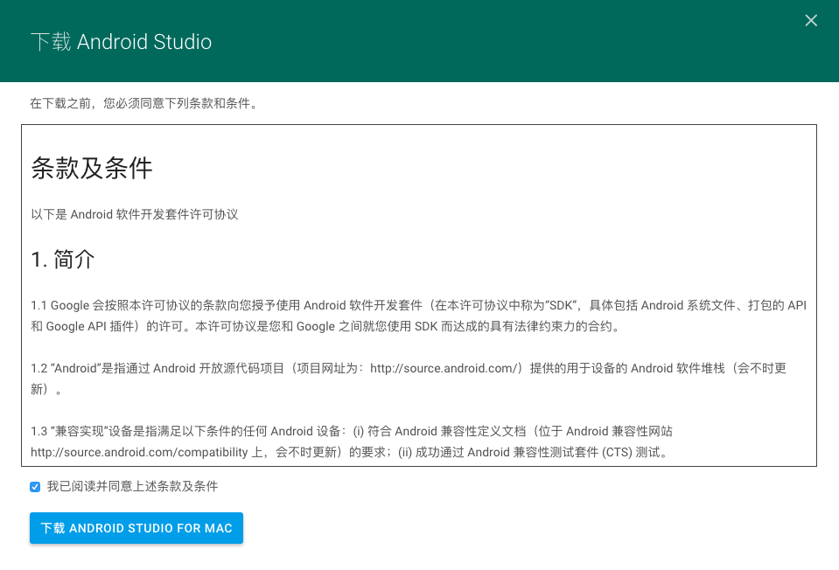

勾选后即可下载Android Studio 3.0的安装包了。

2.下载完成，点击 dmg 文件，把 Android studio 拖进 Application。

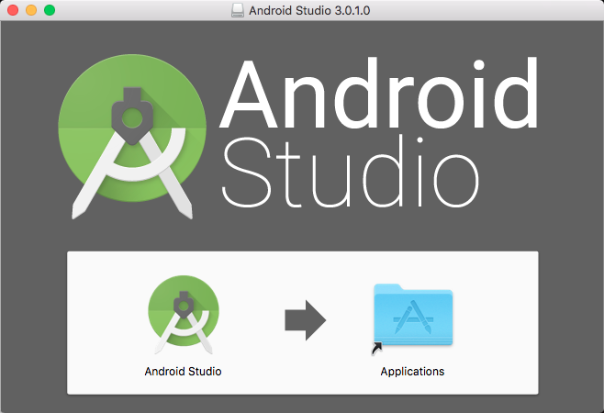

若第一次安装，会提示“unable to access Android SDK add-on list”，这是因为在第一次安装Android studio，启动后，检测到电脑没有SDK。



可以先取消，然后在以后步骤中安装。





这里包含两个选项“Standard”和“Custom”，即标准和自定义安装，如果本机中尚未安装Android SDK的话，建议直接选择标准安装；

3.[next]进入主题设置页面



可以选择Android Studio自带的Darcula炫黑主题，感受一下它的炫酷；

Android Studio的基本安装就完成了，之后可以进行项目的创建。

**1.点击 Start a new Android Studio project，创建一个新项目**

注：Mac Android studio 创建项目时会出现下载gradle一直不返回解决方法

1．用android studio 创建项目，会一直停留在创建的进度条状态，一个多小时也没完成；

2．用 活动监视器 强制退出android studio, 打开刚才创建的那个项目里的 gradle–>wrapper–>gradle-wrapper.properties这个文件，看最后一行那个distrubutionUrl 代表的版本号，例如我的是gradle-4.1-all.zip；

3．在AS上下载gradle的速度实在是太慢了，导致项目一直无法编译，在此将下载出来的gradle-4.1分享出来：[gradle-4.1-all.zip](https://pan.baidu.com/s/1gfrNB4R" \t "_blank)，解压到~/.gradle/wrapper/dists/gradle-4.1-all 文件夹里，

4．~/.gradle/wrapper/dists/gradle-4.1-all  文件夹里面已经有android studio创建的一个很长的随机名字的目录55gk2rcmfc6p2dg9u9ohc3hw9，里面是有两个文件：gradle-4.1-all.zip.lck  和 gradle-4.1-all.zip.part，

修改gradle-4.1-all.zip.part 为 gradle-4.1-all.zip.ok，骗android studio已经下载好了，

5． ~/.gradle/wrapper/dists/gradle-4.1-all/55gk2rcmfc6p2dg9u9ohc3hw9 文件夹里，把gradle-4.1-all.zip再解压给一个文件夹gradle-4.1；

6．此时再用android studio去新建项目时，就不再去下载了，项目也很快创建好了。

**2.项目建好后进入时会出现下方所示报错：**

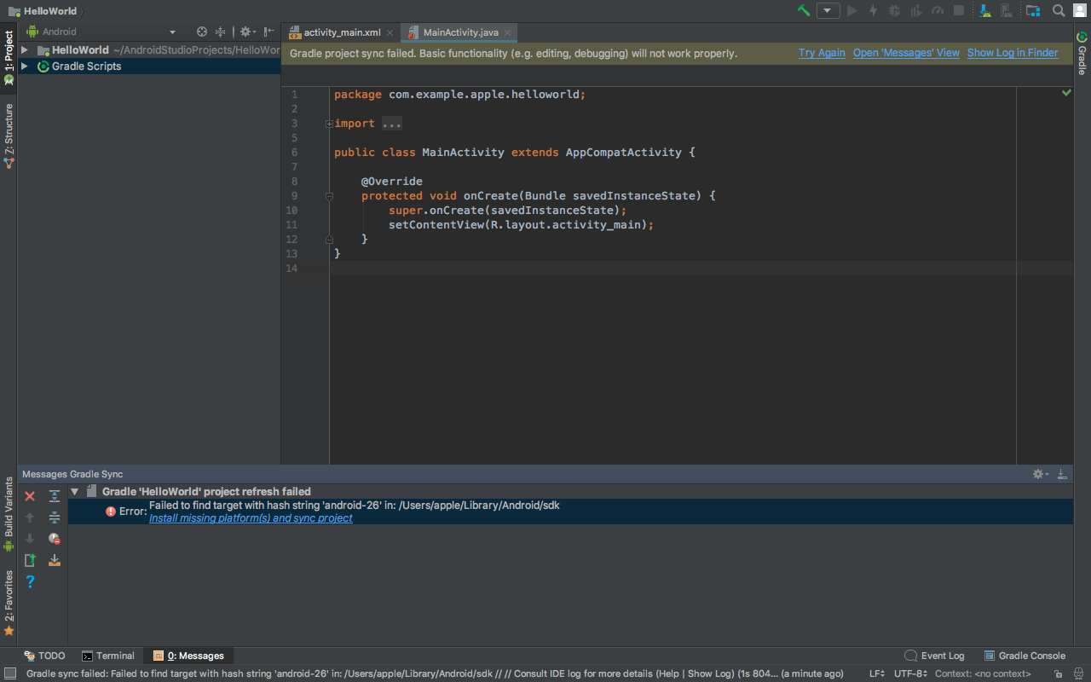

此时点击图中下方的链接进行SDK下载，可以看到下图所示的安装过程，等待安装过程完成。

这里可能一次下载之后，执行Try again之后这里还是会显示报错，那么就再点击下载一次，然后再点击Try again，直到报错解除。

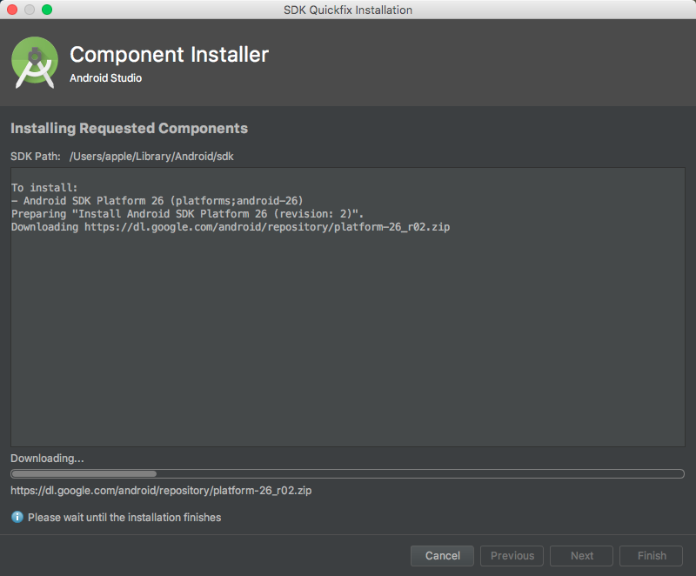

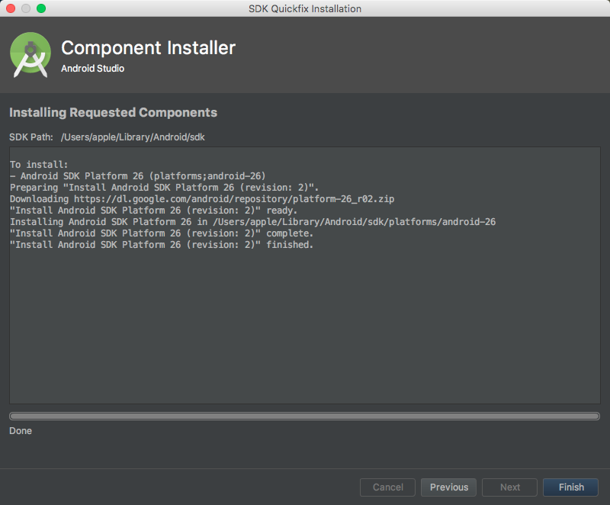

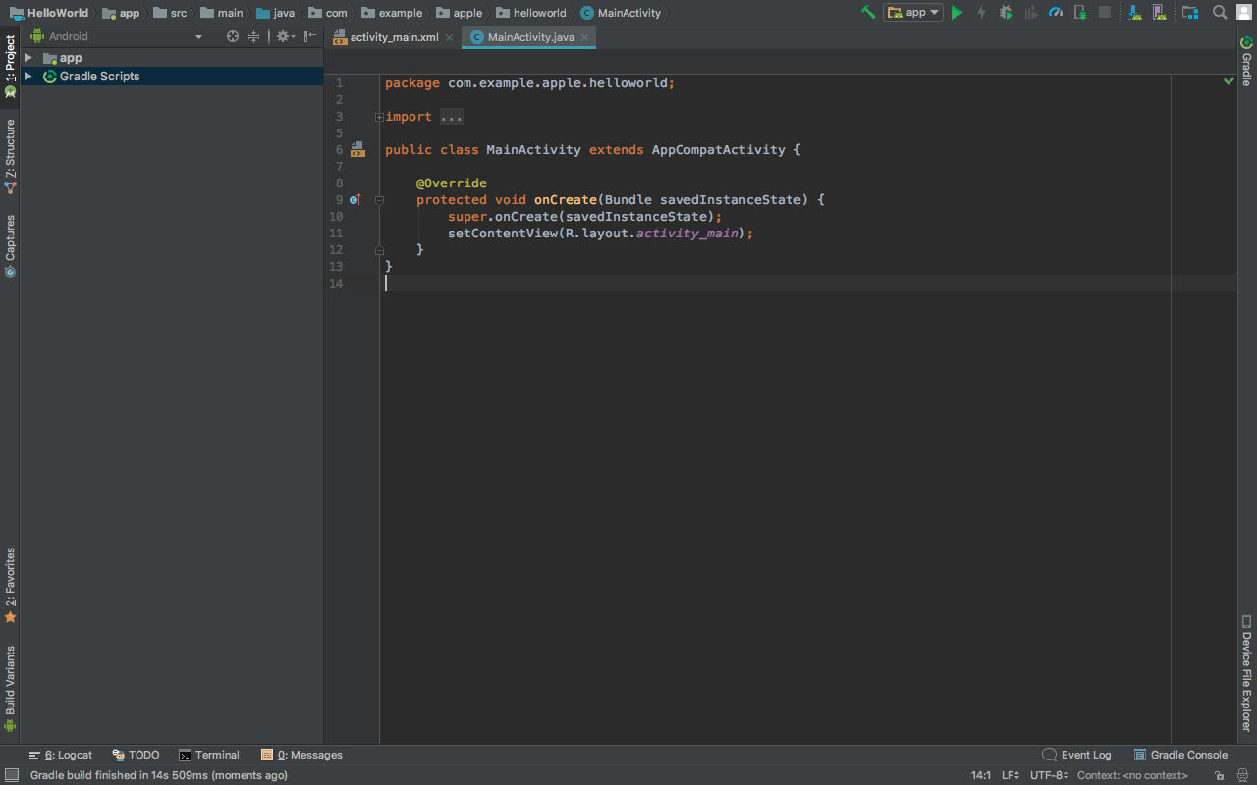

上述gradle构建完成之后，

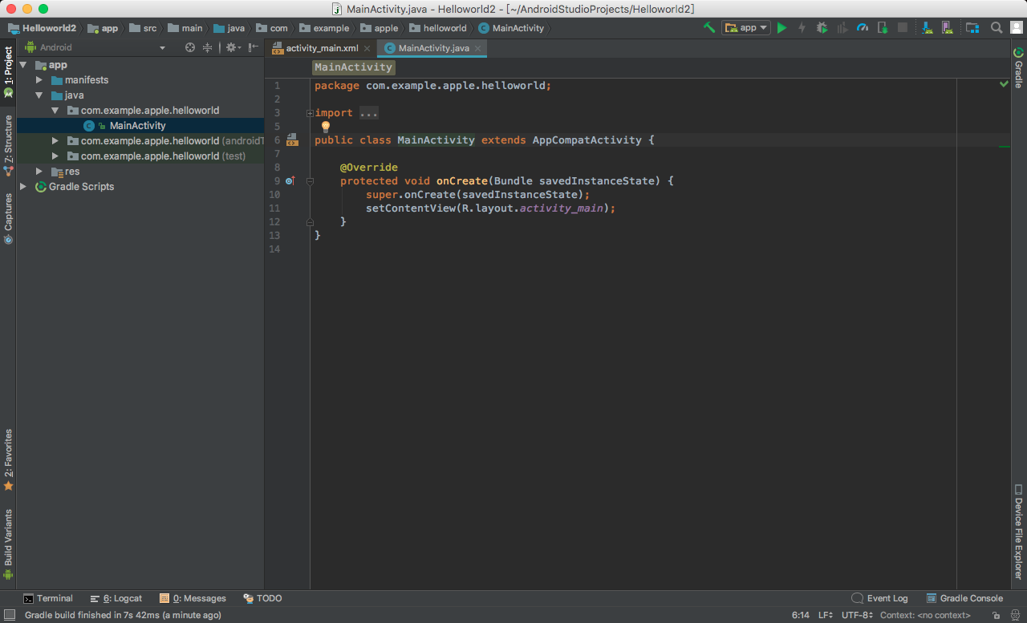

**3.编译运行Run -> Run ‘app’ 或者点击工具栏里面绿色三角形的按钮再或者直接用快捷键“Shift+F10”来编译运行**

Android Studio允许选择两种方式运行工程：真机和模拟器。无论运行速度或是实际操作上都是真机好一些，而且在公司中的开发用的都是真机，所以我采用真机演示（需要手机启动开发者选项）。如果想尝试使用模拟器的话可以点击左下角的“Create New Virtual Device”来进行“傻瓜式”创建，点击OK开始编译运行。

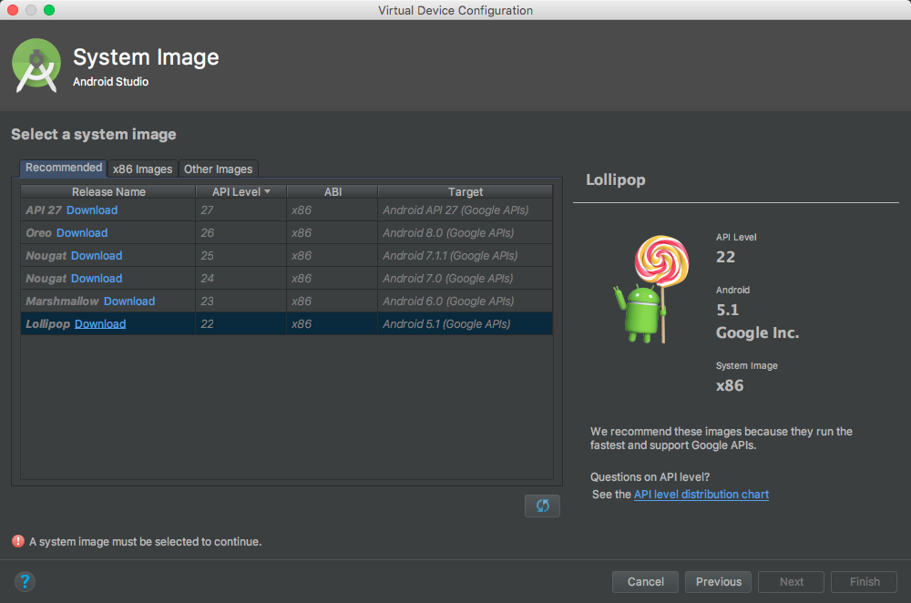

选择一个系统为android5.1的虚拟机，并下载需要的SDK。

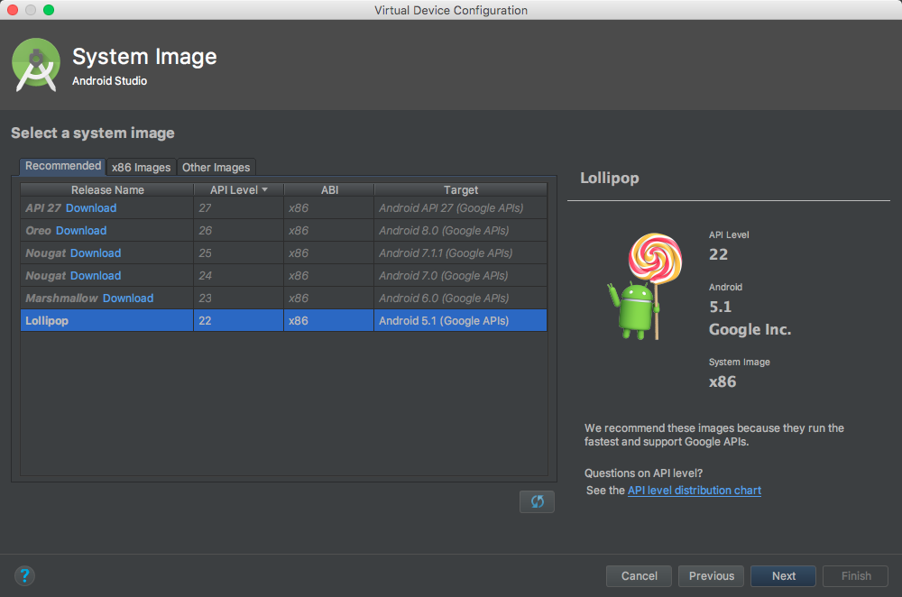

编译运行界面，如果一切顺利的话手机上会出现如下界面：

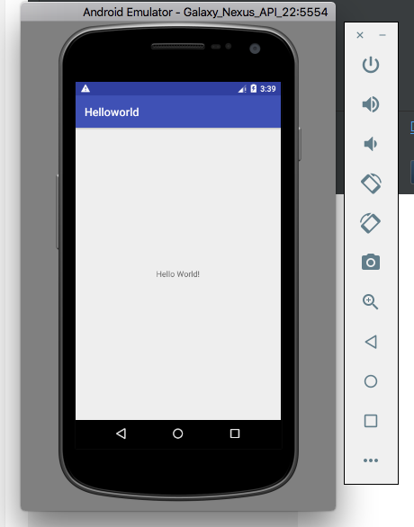

**三、ADB安装**

**1.什么是 ADB?**

Android调试桥（ adb ）是一个开发工具，帮助安卓设备和个人计算机之间的通信。 这种通信大多是在USB电缆下进行，但是也支持Wi-Fi连接。 adb 还可被用来与电脑上运行的安卓模拟器交流通信。 adb 对于安卓开发来说就像一把“瑞士军刀”。

**2.通过 Homebrew 安装**

在终端中输入：brew cask install android-platform-tools

等待完成安装。

测试是否正常安装，在终端中输入：adb devices

可以看到正开启着的虚拟机，会出现下面图片

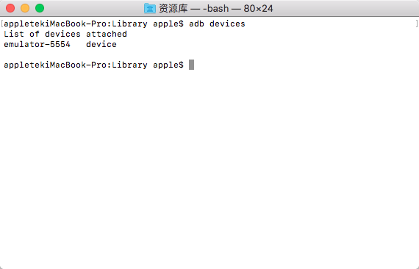

之前启动项目时也可以看到adb的运行过程。

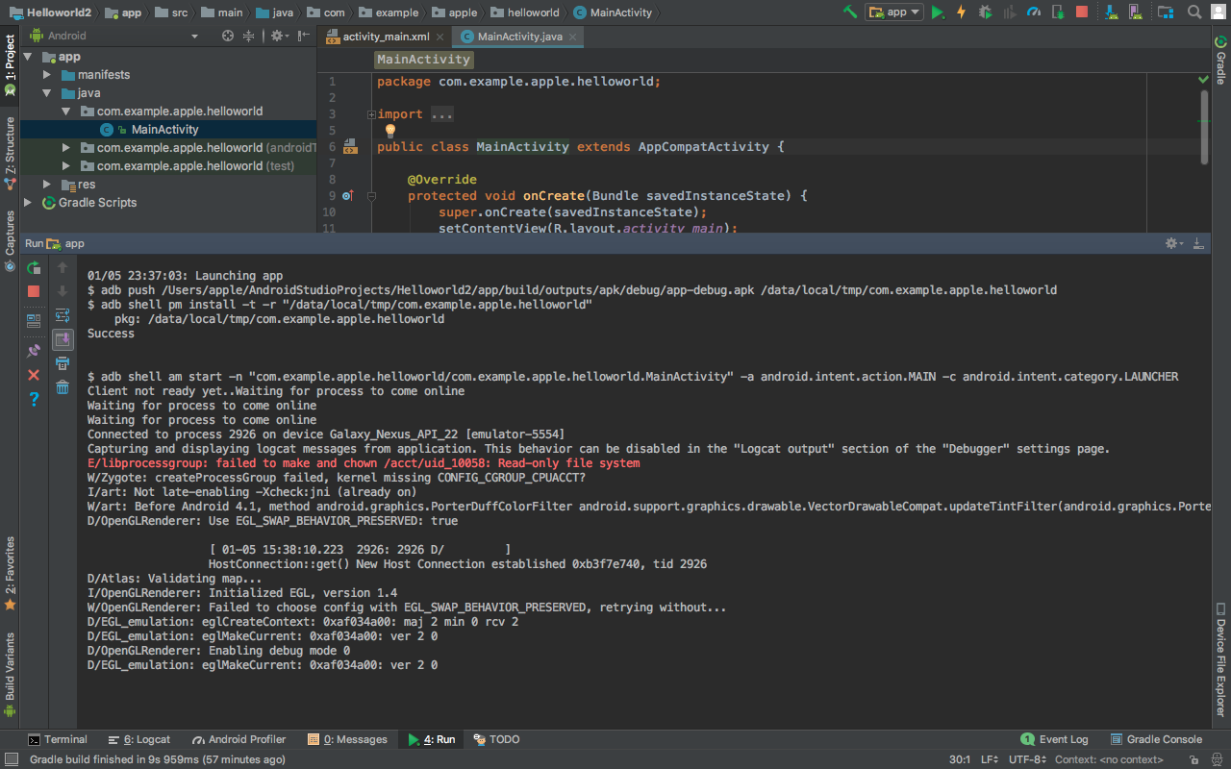

# **三、Android安全机制**

由论文、官网中获得信息，再次填写并概要说明。

## 3.1安全机制简述

## 3.2 安全机制迭代更新过程

## 3.3 权限管理——核心机制

# **四、权限管理**

## 4.1 权限管理介绍

## 4.2 权限管理版本迭代

### 4.3 权限管理现有问题

### 4.4 权限管理改进建议

# **五、实验总结**